МИНОБРНАУКИ РОССИИ
Федеральное государственное бюджетное образовательное учреждение
высшего образования
«Гжельский государственный университет» (ГГУ)
Колледж ГГУ

Специальность 09.02.07 Информационные технологии и программирование

Реферат
По дисциплине «Компьютерные сети»

На тему «Передача информации по каналам связи»

ВЫПОЛНИЛ:
Студент группы ИСП-О-17
Рудяков Степан Ильич

ПРОВЕРИЛА:
Прокуронова Ю.А.
Оценка ___________________

пос. Электроизолятор,
2019 год

Каналом связи называется совокупность технических средств и физической среды, способной к передаче посылаемых сигналов, которая обеспечивает передачу сообщений от источника информации к получателю.
Каналы принято делить на непрерывные и дискретные.
В наиболее общем случае всякий дискретный канал включает в себя непрерывный как составную часть. Если влиянием мешающих факторов на передачу сообщений в канале можно пренебречь, то такой идеализированный канал называется каналом без помех. В таком канале каждому сообщению на входе однозначно соответствовало определенное сообщение на выходе и наоборот. Если влиянием помех в канале пренебречь нельзя, то при анализе особенностей передаваемых сообщений по такому каналу используются модели характеризующие работу канала при наличии помех.
Под моделью канала понимается математическое описание канала, позволяющие рассчитать или оценить его характеристики, на основании которых исследуются способы построения систем связи без проведения экспериментальных исследований.
Канал в котором вероятности отождествления первого сигнала со вторым и второго с первым одинаковы называется симметричным.

Канал, алфавит сигналов на входе которого отличается от алфавита сигналов на его выходе называется каналом со стиранием.

Канал передачи сообщения от источника к получателю, дополненный обратным каналом, служит для повышения достоверности передачи называется каналом с обратной связью.
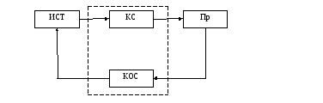
Канал связи считается заданным, если известны данные по сообщению на его входе, а также ограничения которые накладываются на входные сообщения физическими характеристиками каналов.
Для характеристики каналов связи используют два понятия скорости передач:
1 – техническая скорость передачи, которая характеризуется числом элементарных сигналов, передаваемых по каналу связи в единицу времени, она зависти от свойств линий связи и от быстродействия аппаратуры канала:
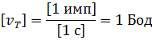
2 – информационная скорость, которая определяется средним количеством информации, передающимся по каналу связи в единицу времени:
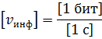
Пропускной способностью канала называется максимальная скорость передачи информации по этому каналу, достигаемая при самых совершенных способах передачи и приема.
Лекция №8

Согласование физических характеристик канала связи и сигнала
Каждый конкретный канал связи обладает физическими параметрами, определяющими возможности передачи по этому каналу тех или иных сигналов. Независимо от конкретного типа и назначения каждый канал может быть охарактеризован тремя основными параметрами:
- Т_{К} – время доступа канала [с];
- F_{K} – полоса пропускания каналов [Гц];
- Н_{К} – допустимое превышение сигнала над помехами в канале.
На основании этих характеристик используется интегральная характеристика – объем канала.
Рассмотрим следующие случаи:
а)
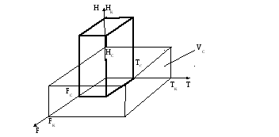
Чтобы оценить возможность передачи данного сигнала по конкретному каналу нужно соотнести характеристики канала с соответствующими характеристиками сигнала:
- T_{C} – длительность сигнала [с];
- F_{C} – полоса частот (ширина спектра) сигнала [Гц];
- H_{C} – уровень превышения сигнала над помехой.
Тогда можем ввести понятие объема сигнала:
а) - необходимое условие согласования канала и сигнала связи;
б) достаточное условие согласования канала и сигнала связи:
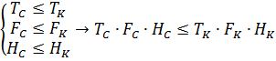
V_{C} V_{K}
Если канал связи имеет полосу пропускания F_{K} меньшую чем ширина спектра сигнала F_{C}, то есть F_{K}<F_{C}, то ширину спектра сигнала можно првести в соотвествие с частотными характеристиками канала связи за счет увеличения длительночсти сигнала:
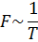
Если широкополостнйо канал имеет ограниченное время доступа T_{K}<T_{C}, то согласование сигнала и канала может быть достигнуто путем расширения спектра сигнала.

